Основы военной топографии
Военная топография — дисциплина военного дела, изучающая методы и средства оценки местности, ориентирования на местности и осуществления полевых измерений для обеспечения боевой деятельности войск (сил), определяющая правила по ведению рабочих карт командиров и разработки графических боевых документов^{[1]}.

Назначение военной топографии.
Действия подразделений и частей при выполнении поставленных задач всегда связаны с природной средой. Местность является одним из постоянно действующих факторов, влияющих на боевую деятельность. Свойства местности, оказывающие влияние на подготовку, организацию и ведение боевых действий, применение технических средств, принято называть тактическими.
К ним относятся:
- проходимость;
- условия ориентирования;
- условия наблюдения;
- условия ведения огня;
- маскирующие и защитные свойства.
Умелое использование тактических свойств местности обеспечивает наиболее эффективное применение оружия и технических средств, скрытность маневра и т.д. Каждый военнослужащий должен уметь грамотно использовать тактические свойства местности. Этому учит специальная военная дисциплина - военная топография, основы которой необходимы в практической деятельности.
Слово топография в переводе с греческого означает описание местности. Таким образом, топография - это научная дисциплина, предметом которой является подробное изучение земной поверхности в геометрическом отношении и разработка способов изображения этой поверхности.
Военная топография - военная дисциплина о средствах и способах изучения местности и ее использования при подготовке и ведении боевых действий. Важнейшим источником получения информации о местности является топографическая карта. Здесь следует отметить, что русские и советские топографические карты всегда по качеству стояли выше иностранных.
Несмотря на техническую отсталость России, к концу ХІХ века, за 18 лет создана лучшая в то время в мире трехверстная карта (в 1 дюйме – 3 версты) на 435 листах. Во Франции 34 листа аналогичной карты создавались 64 года.
За годы Советской власти наша картография заняла первое место в мире по технике и организации производства топокарт. К 1923 г. была разработана единая система разграфки и номенклатуры топокарт. Масштабный ряд СССР имеет очевидное преимущество перед таковыми в США, Англии (Англия имеет 47 различных масштабов, трудно согласующих друг с другом, США имеет в каждом штате свою систему координат, что не позволяет состыковывать листы топокарт).
Российские топографические карты имеют условных знаков в два раза больше чем карты США, Англии (карты США и Англии не имеют обозначений для качественной характеристики рек, дорожной сети, мостов). В СССР, начиная с 1942 г. действует единая система координат на базе новых данных о размерах земли. (В США применяются данные о размерах Земли, вычисленные еще в прошлом столетии).
Карта - постоянный спутник командира. По ней командир выполняет целый комплекс работ, а именно:
- уясняет задачу;
- ведет расчеты;
- оценивает обстановку;
- принимает решение;
- ставит задачу подчиненным;
- организует взаимодействие;
- ведет целеуказание;
- докладывает о ходе боевых действий.
В этом ярко проявляется роль и значение карты как средства управления подразделениями. Основной картой командира подразделения является карта масштаба 1:100 000. Она используется во всех видах боевых действий.
Поэтому важнейшими задачами дисциплины является изучение топографических карт и наиболее рациональных способов работы с ними.

2. КЛАССИФИКАЦИЯ И НОМЕНКЛАТУРА ТОПОГРАФИЧЕСКИХ

КАРТ

2.1 Общие положения.
Изображение земной поверхности со всеми ее характерными деталями можно построить на плоскости, пользуясь определенными математическими правилами. Как уже отмечалось во вводной лекции, огромное практическое значение карт обусловлено такими особенностями картографического изображения, как наглядность и выразительность, целенаправленность содержания и смысловая емкость.
Географическая карта – это уменьшенное, обобщенное изображение земной поверхности на плоскости, построенное в определенной картографической проекции.
Под картографической проекцией следует понимать математический способ построения на плоскости сетки меридианов и параллелей.
По своему содержанию географические карты подразделяются на два основных вида, а именно:
- общегеографические;
- специальные.
К общегеографическим относятся такие карты, на которых с полнотой, зависящей от масштаба, изображены все основные элементы земной поверхности без особого выделения каких-либо из них.
Общегеографические карты в свою очередь подразделяются на:
- топографические;
- гидрографические (морские, речные и т.д.).
Специальные карты – карты, имеющие в отличии от общегеографических более узкое и конкретное назначение.
Специальные карты, используемые в штабах, создаются заблаговременно в мирное время или при подготовке и в ходе боевых действий. Из специальных карт наиболее широко используются следующие:
- обзорно-географические (для изучения ТВД);
- бланковые карты (для изготовления информационных, боевых и разведывательных документов);
- карты путей сообщения (для более детального изучения дорожной сети) и т.д.

2.2 Классификация топографических карт.
Перед тем, как рассмотреть, по каким принципам классифицируются топографические карты, дадим определение того, что следует понимать под топографическими картами.
Топографические карты – это общегеографические карты масштабов 1:1 000 000 и крупнее, подробно изображающие местность.
Наши топографические карты являются общегосударственными. Они используются как для обороны страны, так и при решении народнохозяйственных задач.
Это наглядно отображено в таблице № 1.
Таблица № 1.
Масштабы топокарт | Классификация топокарт  по масштабу | Классификация топокарт  по основному назначению
1 : 25 000  1 : 50 000  1 : 100 000 | крупномасштабные  « «  среднемасштабные | тактические
1 : 200 000 1 : 500 000 1 : 1 000 000 | « « мелкомасштабные  « « | оперативные

2.3 Назначение топографических карт.
Топографические карты служат основным источником информации о местности и являются одним из важнейших средств управления войсками.
По топокартам проводится:
- изучение местности;
- ориентирование;
- расчеты и измерения;
- принимается решение;
- подготовка и планирование операций;
- организация взаимодействия;
- постановка задач подчиненным и т.д.
Топографические карты нашли очень широкое применение в управлении войсками (рабочие карты командиров всех степеней), а также в качестве основы для боевых графических документов и специальных карт. Теперь более подробно рассмотрим назначение топографических карт различных масштабов.
Карты масштабов 1: 500 000 – 1: 1 000 000 используются для изучения и оценки общего характера местности при подготовке и ведении операций.
Карты масштаба 1: 200 000 используются для изучения и оценки местности при планировании и подготовке боевых действий всех родов войск, управления ими в бою, совершении маршей. Особенностью карты данного масштаба является то, что на ее обороте напечатана подробная справка об изображенной на ней местности (населенные пункты, рельеф, гидрография, схема грунтов и т.д. ).
Карта масштаба 1: 100 000 является основной тактической картой и используется для более детального по сравнению с предыдущей картой изучения местности и оценки ее тактических свойств, управления подразделениями, целеуказания, проведения необходимых измерений.
Топографические карты масштабов 1: 100 000 – 1: 200 000 служат основным средством ориентирования на марше.
Карта масштаба 1: 50 000 используется главным образом в условиях обороны.
Карта масштаба 1: 25 000 служит для детального изучения отдельных участков местности, выполнения точных измерений, расчетов при строительстве военных объектов.

Специфика военной топографии
Военная топография является особым разделом топографии, приспособленной для нужд вооружённых сил.
Отличия топографии, применяемой в гражданской сфере, от топографии военной заключаются в первую очередь в разном подходе к принципам картографии.

Принципы картографии
Если в топографии, применяемой в гражданской сфере, построение карт основано на применении системы географических координат земной поверхности, то в военной топографии применяется в основном система прямоугольных координат.
Внешне карты для гражданского применения и военные карты отображают одинаковую информацию о расположении географических объектов (контуры населённых пунктов, расстояния между географическими объектами и т. д.). Разница заключается в системе координат, которыми отмечена карта.
Для географических карт, для обозначения какого-либо места на земной поверхности применяется угловая координатная система долготы и широты, в которой отражена сферическая поверхность Земли. Любая точка на поверхности земли в ней отчитывается в угловых координатах относительно точки пересечения нулевого меридиана (меридиан Гринвича) с экватором^{[2]}.
В военной картографии вся земная поверхность условно разбита на прямоугольники определённых размеров — так называемая прямоугольная система координат или Система координат Гаусса—Крюгера. Местоположение точки на земной поверхности в ней отсчитывается как в Декартовой системе координат.
Точкой отсчёта принимается пересечение выбранного осевого меридиана с экватором. Для этого вся земная поверхность разбита на зоны, ограниченные меридианами, отстоящими друг от друга на 6°, с порядковой нумерацией, начиная от Гринвичского меридиана на восток. Всего 60 зон. К примеру, 8-я зона находится между меридианами 42° и 48° восточной долготы, а 58-я зона соответственно находится между меридианами 12° и 18° западной долготы.
К примеру, координаты условной точки М (смотреть на иллюстрации) с координатами 50°28'43'' с.ш. и 31°32'46'' в. д. находятся в 6-й зоне (между 30° и 36° восточной долготы), приблизительно севернее на 500 метров и восточнее на 700 метров от пересечения горизонтальной километровой линии 5594 (севернее экватора на 5594 километра) и вертикальной километровой линии 6396 (восточнее начала отсчёта ординат 6-й зоны на 396 километров по экватору). Соответственно запись в прямоугольных координатах условной точки М будет следующей: x=5594500 и y=6396700.
Данная система, в отличие от более точной системы географических координат, более удобна для быстрого составления карт и топографических расчётов. Погрешность, заложенная в прямоугольной системе координат, искажающая длину и площади, которая возникает из-за того, что не учитывается кривизна земной поверхности, не имеет существенного значения, так как заметно уменьшается с масштабом применяемой карты. Чем крупнее масштаб карты в прямоугольной системе координат, тем выше её точность^{[3]}.

Условные обозначения
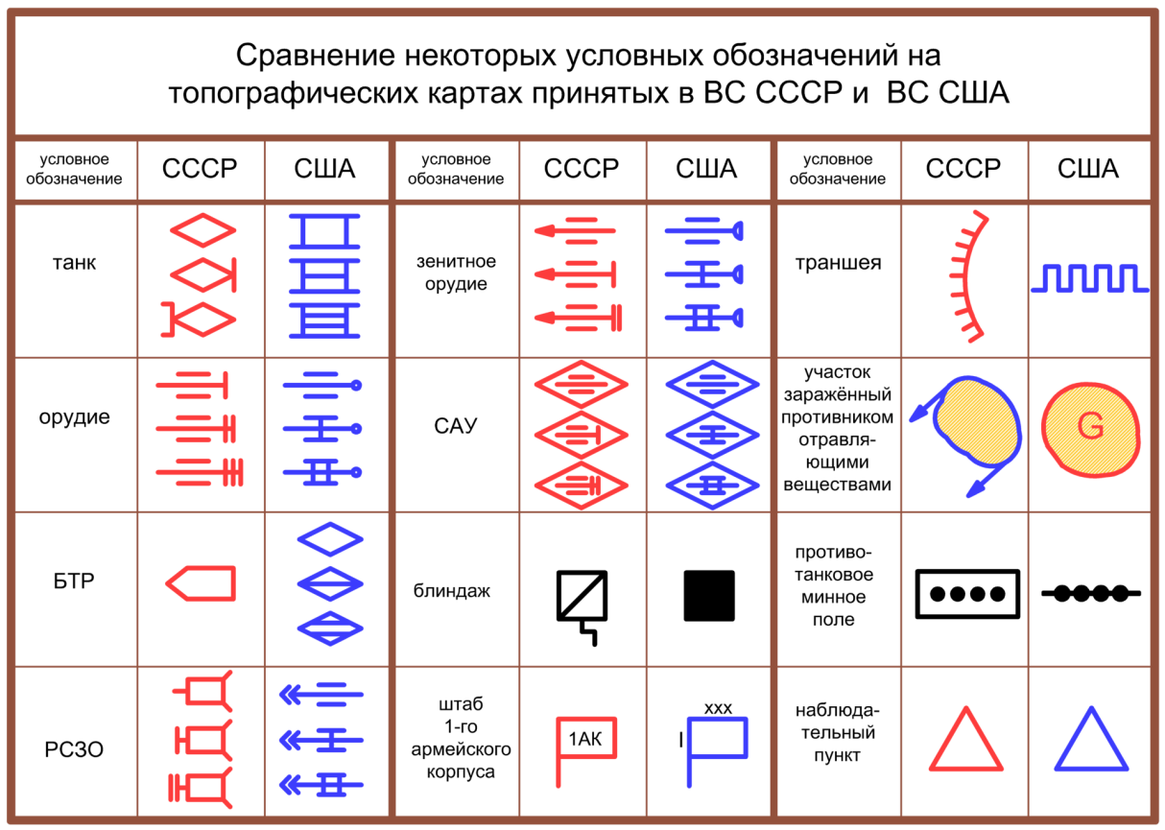
В гражданской сфере топографические карты отображают подробное расположение географических объектов (населённые пункты, водоёмы, реки, болота и т. д.), рельеф местности (горы, низины, овраги, возвышенности и т. д.) и иные неподвижные объекты (здания, улицы, дороги, аэродромы и т. д.).
В военном деле возникает потребность в отображении на карте информации о состоянии войск, их составе, о пунктах дислокации либо занимаемых позициях.
В связи с этим разработан большой комплекс условных обозначений, позволяющий отобразить на карте расположение боевой техники, подразделений по типам и состояние территории.
К примеру^{[3]}:
- артиллерийская батарея или одиночное орудие;
- танковая рота или одиночный танк на сторожевом посту;
- минное поле;
- фортификационные сооружения (траншея, дот, противотанковый ров и т. д.);
- участки заражённые оружием массового поражения;
- и многое другое

Карта как средство управления
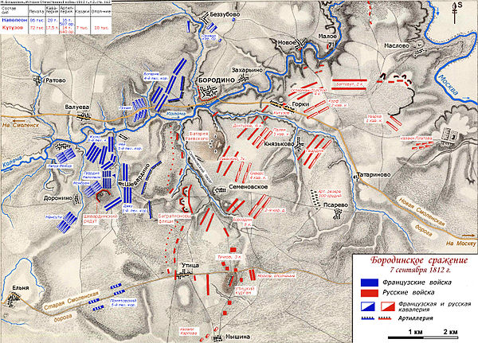
Схема диспозиции сил к утру 26 августа (7 сентября) 1812 года,
перед Бородинским сражением
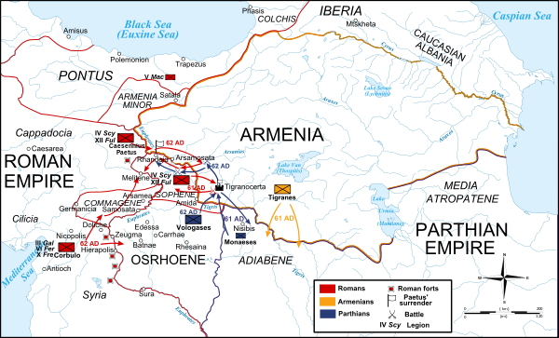
Карта боевых действий
в Римско-парфянской войне 54-64 годов
Следующей особенностью военной топографии является необходимость в отображении запланированных и не запланированных действий осуществляемых войсками и состоянии подразделений на разных этапах военных учений либо боевых действий.
В таком применении карта представляет собой средство управления войсками, предназначенное для решения следующих задач:
- уяснение полученной от командования боевой задачи;
- средство ведения расчётов;
- оценка тактической ситуации;
- постановка задач подчинённым;
- организация взаимодействия с другими формированиями;
- ведение целеуказания.
В военной топографии разработаны методы отображения на карте различных мероприятий осуществляемых войсками.
К примеру^{[3]}:
- развёртывание огневой позиции артиллерийской батареи;
- развёртывание мотострелкового батальона из походного строя в боевой порядок;
- высадка тактического десанта;
- сектор огня пулемётного расчёта;
- организация резервной линии обороны танковым батальоном;
- маршрут движения патрулей сторожевого охранения;
- и многое другое.
Кроме этого, топографическая карта в военном деле может нести в условных обозначениях временные отметки, отображающие план боевых действий по этапам^{[4]}.
Топографическая карта которая заполняется и ведётся командиром конкретного формирования (рота, дивизион, армия, фронт и т.д.), содержащая текущую тактическую (оперативную) обстановку, называется рабочая карта командира (в отличие от обобщающего термина карта обстановки - см. ниже)^{[5]}.

Схема местности
В военной топографии, кроме использования карт, принято широкое использование схем местности.
Схема местности — это вручную изготовленный рисунок, на котором представлен примерный план местности. Его можно изготовить копированием имеющейся топографической карты на полупрозрачную бумагу, либо зарисовыванием визуально просматриваемой наблюдателем местности. Во втором случае допускаются погрешности в масштабировании и в пропорциях отображаемых участков местности.
На основании схемы местности командир подразделения оформляет служебный документ по планированию предстоящих боевых действий^{[3]}.
Служебные документы, составленные по схеме местности, также называются схемами. В некоторых случаях термин схема опускается. В советской военной школе для обозначения на схеме местности действий в обороне отделения применялся термин карточка огня.
Примеры названий служебных документов, составленных по схеме местности^{[6][7][8]}:
- Схема опорного пункта мотострелковой роты;
- Карточка огня гранатомётного отделения;
- Оборона батальона в городе;
- Схема расположения батальона (роты) на месте;
- Боевой порядок и боевые задачи танкового батальона при переходе в наступление с ходу;
- Форсирование водной преграды мотострелковым батальоном с ходу.

Карта и схема местности как средство анализа события
В военном деле схема местности или карта, также применяется как средство анализа текущего или произошедшего события.
По событиям имевшим место в ходе боевых действий, часто требуется детальное расследование произошедшего, которое должно внести ясность в произошедшем.
В таких случаях создаются схемы местности (или на картах) на которых отмечаются следующие детали:
- позиция своих войск и их перемещения (манёвры) с отметкой временных показателей;
- позиция войск противника их манёвры с отметкой временных показателей;
- действия войск и места боестолкновения сторон;
- численный состав и вооружение сторон;
- отметки о потерях сторон, уничтожении боевой техники, подразделений, потере позиций;
- маршруты продвижения, наступления и отступления формирований.
Если на карте (схеме) отображаются текущие или прошедшие боевые действия на большом участке местности, применяется термин "карта (схема) боевых действий".
Карта на которой обозначена текущая обстановка, именуется термином "карта обстановки"^{[1]}.

Топогеодезическое обеспечение
Комплекс мероприятий по обеспечению войск и штабов топогеодезическими данными по ТВД называется топогеодезическим обеспечением (ТГО). Является одним из видов боевого обеспечения и составной частью Военной топографии.
Топогеодезическое обеспечение включает в себя следующие пункты^{[9]}:
- подготовка и доведение до войск астрономо-геодезических и гравиметрических данных
- изготовление, постоянное обновление, накопление запасов и снабжение штабов и войск топографическими картами
- изготовление и снабжение войск специальными картами и фотоснимками местности
- осуществление топографической разведки
Организация ТГО осуществляется топографическими подразделениями при штабах соединений в ВВС и Сухопутных войсках и гидрографическими подразделениями при штабах соединений ВМФ.

Топографическая разведка
Добывание сведений, необходимых для топогеодезического обеспечения, называется топографической разведкой.
Главная цель топографической разведки — это выяснение соответствия содержания топографических карт действительному состоянию местности. Местность может изменяться под воздействием сил природы либо деятельности человека. Топографическая разведка служит обновлению и уточнению информации, приводимой на картах.
Также топографическая разведка определяет возможность использования топографических карт, специальных карт, фотоснимков местности, астрономо-геодезических и гравиметрических данных, перехваченных у противника^{[10]}.

Интересный факт
В государствах, являвшихся стратегическими противниками (СССР и США), условное обозначение на картах своих войск и войск противника является противоположным.
К примеру, в ВС СССР на многоцветных картах и схемах боевой состав, принадлежность, положение, вооружение, боевые задачи и действия своих войск наносятся красным цветом (по названию Красной армии), а противника синим цветом^{[3]}.
В ВС США войска и вооружение противника принято изображать красным цветом, а свои синим цветом^{[11]}, что, возможно, происходит со времен Войны за независимость, когда мундиры подобного цвета имели британские и американские войска соответственно.

